Para los Strings la implementación de los hashCode, se hace multiplicando los caracteres por 31 elevado el largo del String-1 por vez.

En cambio para los hashCode de entero, lo que se guarda es el valor de los primitivos de este.

Las implementaciones son diferentes porque en el caso de los Strings es necesario llevarlo primero a caracteres, para después poder hacerles el valor individual, en el caso de los enteros es más fácil, porque lo toman como su valor primitivo desde el inicio.

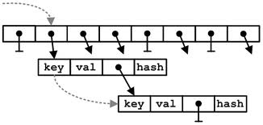Funcionamiento del HashMap en java

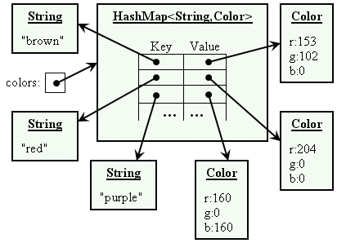

Ejemplo de la representación de los colores y sus correspondientes valores RGB

Hola = H\*31^3 + o\*31^2 + l\*31^1 + a\*31^0 🡺 2255068

HolaMundo = H\*31^8 + o\*31^7 + l\*31^6 + a\*31^5 + M\*31^4 + u\*31^3 +

n\*31^2 + d\*31^1 + o\*31^0 🡺 -1191400619

HashMap = H\*31^6 + a\*31^5 + s\*31^4 + h\*31^3 + M\*31^2 + a\*31^1 +

p\*31^0 🡺 -1932803762

Colecciones = C\*31^10 + o\*31^9 + l\*31^8 + e\*31^7 + c\*31^6 + c\*31^5 +

i\*31^4 + o\*31^3 + n\*31^2 + e\*31^1 +s\*31^0 🡺 -1872965711

Hola: 2255068

HolaMundo: -1191400619

HashMap: -1932803762

Colecciones: -1872965711

